12.04.2021 W kinie.
Cele: poznanie zasad zachowania się w kinie, rozwijanie myślenia przyczynowo- skutkowego, utrwalanie pojęć: mały, większy i największy.
„Powitanka”
Witam wszystkich podskokami i głośnym okrzykiem „hura”.
„Mały, większy i największy” –R. pokazuje dziecku komórkę lub tablet: Czy na tym urządzeniu można obejrzeć film? Jakie urządzenie jest od niego większe, a też można oglądać na nim filmy? (telewizor). R. pokazuje urządzenie. A gdzie znajdziemy ekran większy od ekranu tabletu i telewizora? Mieści się tam bardzo dużo ludzi i mogą wspólnie oglądać film (kino). Ekran w kinie, na którym oglądamy filmy jest bardzo duży. R. zaprasza dziecko do zabawy w wyjście do kina. Aby wejść do kina, trzeba kupić bilet i odszukać właściwe miejsce. Bilety kupujemy w kasie kina. Następnie odszukujemy salę i numer rzędu i fotel. Utrwalając pojęcia „mały, większy i największy” R. pyta: „Który ekran jest najmniejszy, a który największy”, „Pokaż mały ekran”, „Czy ekran w tablecie jest większy od ekranu telewizora, czy mniejszy?” itp.
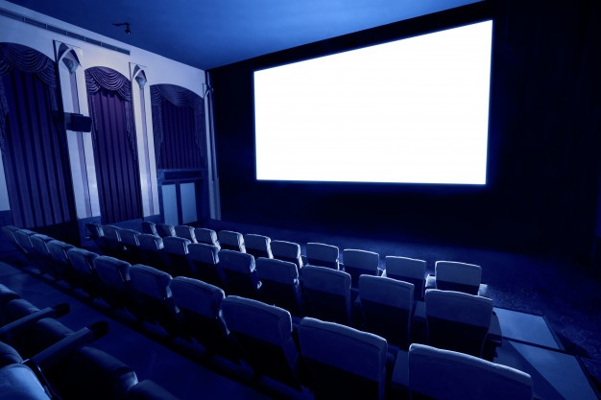
„Do kina” – opowieść ruchowa. R. mówi: Zapraszam Cię na wyprawę do kina. R. opowiada, a dziecko ilustruje treść ruchem: Idziemy do kina (maszeruje w kole). Przechodzimy przez przejście dla pieszych (podnosi jedną rękę w górę). Teraz musimy stanąć w kolejce i kupić bilet (ustawia się w linii, podaje „pieniądze”, kiwa głową na znak podziękowania). Kupmy przekąski (ustawia się ponownie w linii, masuje brzuch). Jesteśmy już coraz bliżej, po cichu wejdźmy do sali (skrada się na paluszkach), odszukajmy miejsce (rozgląda się na boki). Jest! Siadamy w fotelu (siad skrzyżny, plecy wyprostowane), bo właśnie zaczyna się seans (plecy wyprostowane). Film bardzo nam się podobał! (uśmiecha się), ale czas wracać do domu (wstaje i wychodzi z pokoju). Zabawę powtarzamy.
„Oto kino” – ćwiczenie umiejętności zachowania się w kinie. R. pyta: Czego potrzebujemy, aby wejść do kina? Czy w kinie można jeść? Czy rozmowy w trakcie oglądania filmu przeszkadzają innym czy nie? Pamiętajcie, że na koniec filmu w kinie nie klaszczemy.
„Zagadki słuchowe”-. Przygotowując zagadki do tej zabawy, R. powinien przypomnieć sobie , jakie są ulubione filmy dziecka. R . prezentuje fragmenty ze znanych bajek, dziecko odgaduje tytuły filmów.
„Moja ulubiona bajka”- rysunek kredką miękką. Dziecko może rysować postać lub element z ulubionej swojej bajki.
Temat przygotowany w oparciu o przewodnik „Planeta dzieci” WSiP.
Życzymy miłego dnia

